|  |
| --- |
|  |
| Bilgisayar Ağları Lab. – 5 UDP |
|  |
|  |
|  |
|  |

AD : Canberk ŞAHİN

NUMARA: 21095835

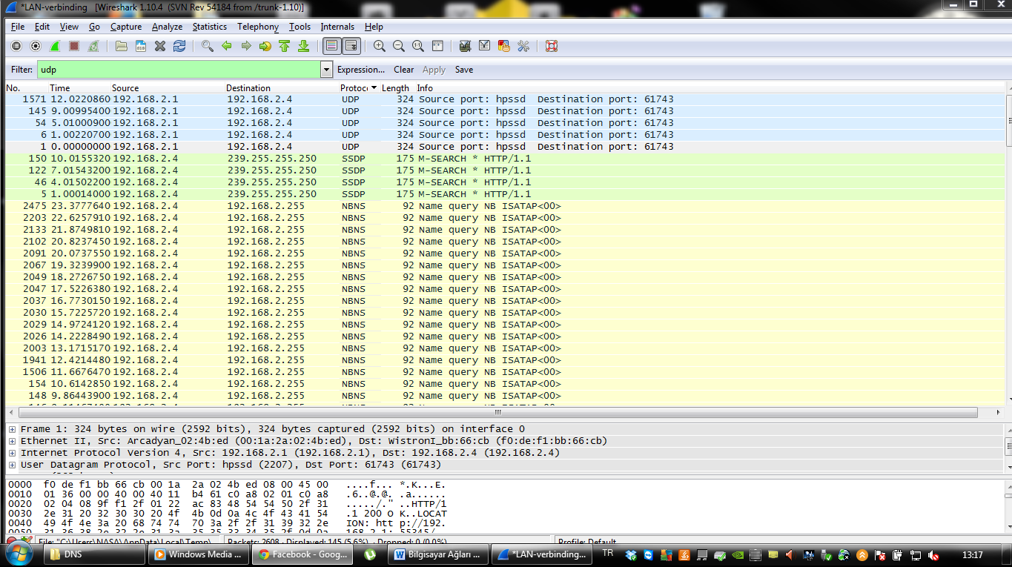**Bilgisayar Ağları Lab - 5**

**Rapor**

***Genel olarak internete bağlanıp kısa bir gezinti yapıldığında UDP transmit ve receiving işlemlerini gerçekleştirdik ve böyle bir screen shot oluştu.

1. UDP aşağda da görüldüğü gi 4 parçadan oluşmaktadır. Bunlar

* Source port
* Destination Port
* Length
* Checksum

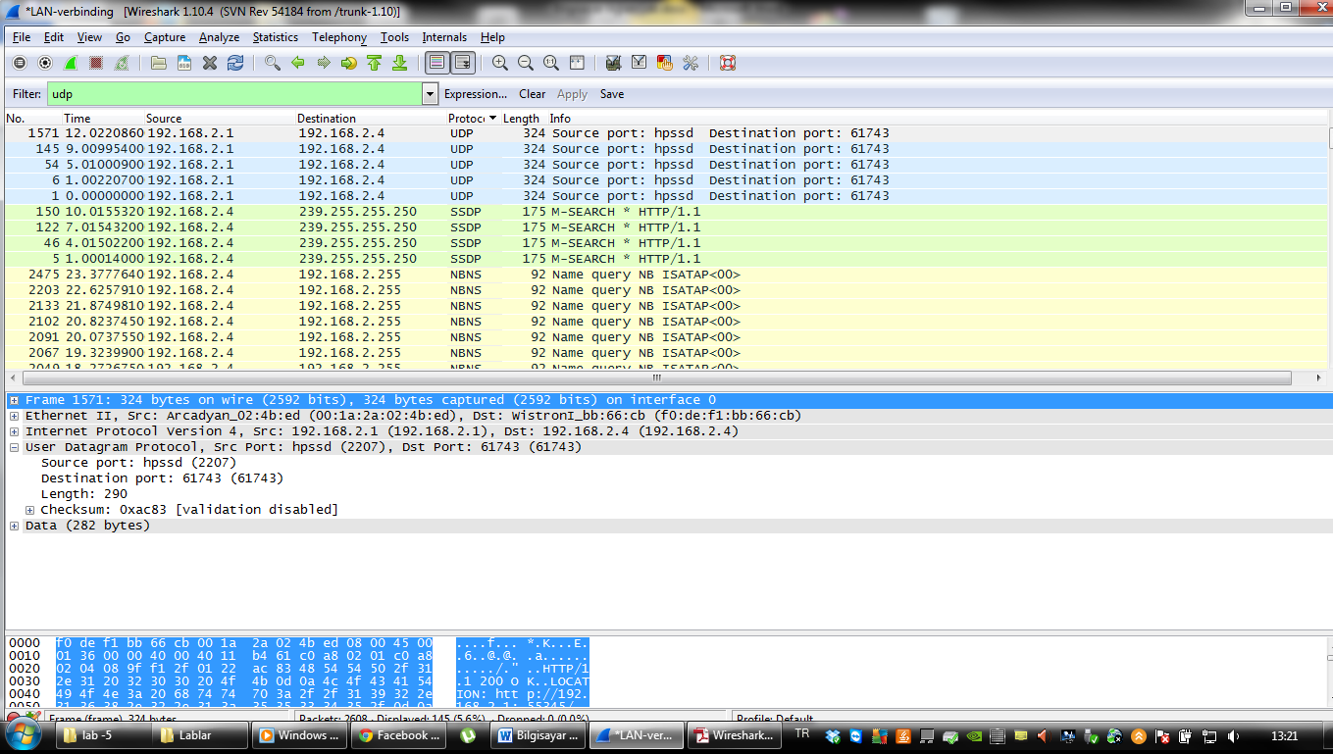

2) Yukarıda da görüldüğü gibi UDP lenght 290 dır. Ancak Data 282 bytedır. Yani tüm UDP 8 byte ve her headers file 2 byte dır.

3) Bu sorunun cevabıda yukarıdaki soruda verilmiş bulunmaktadır.

4)

2^16 – 1 headers ı çıkarttık.

Bu bize 65535 – 8 = 65527 byte verir.

5)

Mümkün olan en büuük source port numarası 2^16 – 1 = 65535 dir.

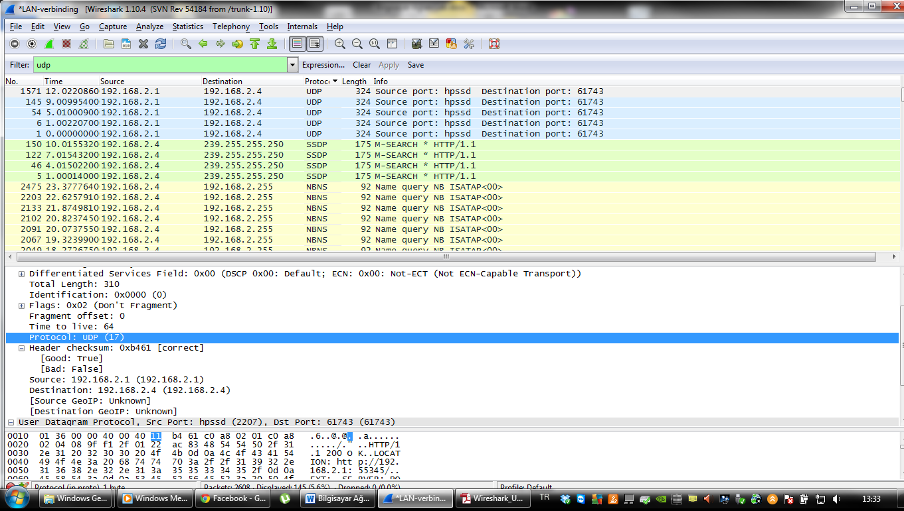6)

Yukarıda da gösterildiği gibi UDP için IP protocol numarası 17 yani yine screen shottada mavi ile görüldüğü gibi 0x11 hex dir.

7)

Google da UDP aratıldığında checsum hesabı için su sonucu buldum ;

The UDP checksum is calculated as the 16-bit one’s complement of the one’s complement sum

of a pseudo header of information from the IP header, the UDP header, and the data. This is

padded as needed with zero bytes at the end to make a multiple of two bytes. If the checksum is

computed to be 0, it must be set to 0xFFFF

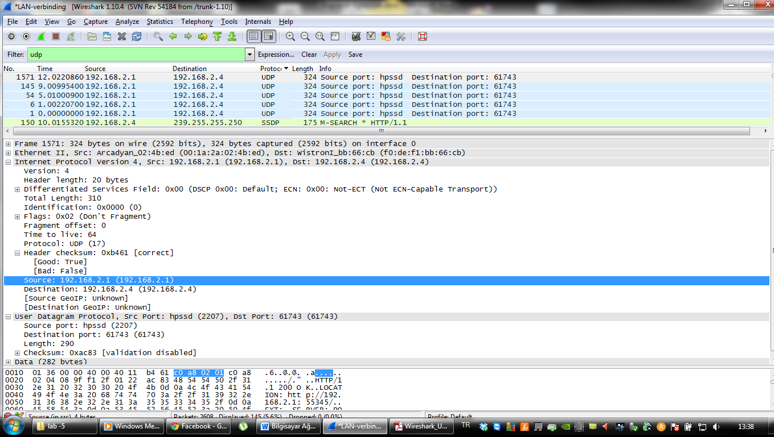8) UDP isteği benim tarafımdan yollanıyor.

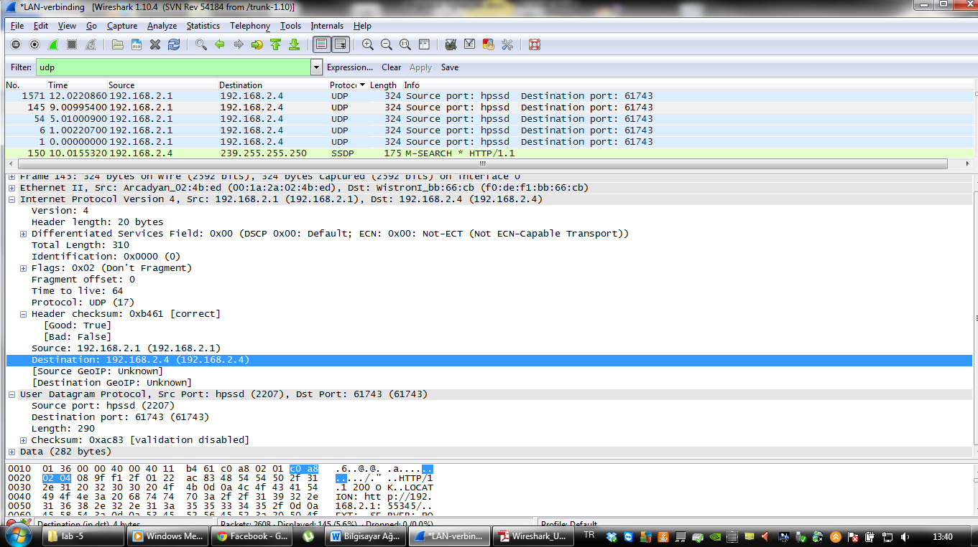UDP cevabı dönüyor.